В Зюзине пройдет конкурс «Мы рисуем солнышко»
11.08.2017
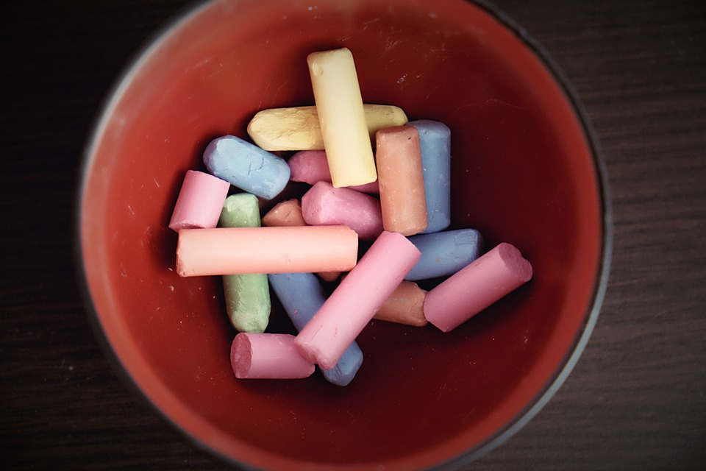
Расположенный в районе Зюзино спортивно-досуговый центр «Ратмир» проведет конкурс рисунков на асфальте «Мы рисуем солнышко» в рамках акции «Лето – это время для добра».
Мероприятие состоится 14 августа у отделения зюзинского спортивно-досугового центра по адресу улица Азовская, дом 33, корпус 3.
Ранее учащиеся зюзинской школы с углубленным изучением английского языка №1279 приняли участие в конкурсе детского рисунка «Москва глазами маленьких москвичей», организованном Департаментом градостроительной политики Москвы.

Адрес страницы: http://zuzino.mos.ru/presscenter/news/detail/6672107.html
Управа района Зюзино города Москвы

